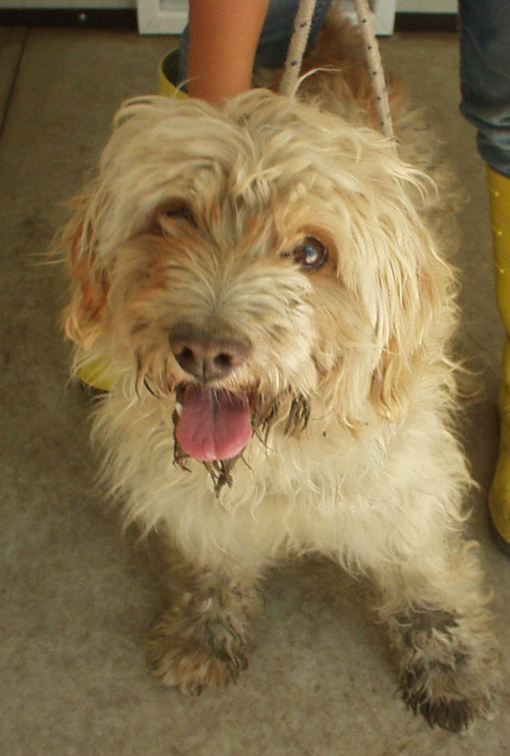 Caro Balto, non conosciamo la tua storia prima del canile.
Di certo, ci sei arrivato tutto infangato, chissà da dove, chissà chi ti aveva custodito fino a quel momento, e poi abbandonato come una scarpa vecchia.
Sappiamo solo che gli ultimi anni sei stato amato e coccolato come più non sarebbe stato possibile.
Te ne sei andato troppo presto, e noi ti vogliamo immaginare in un posto dove i caminetti non si spengono mai, e le ciotole sono sempre piene.

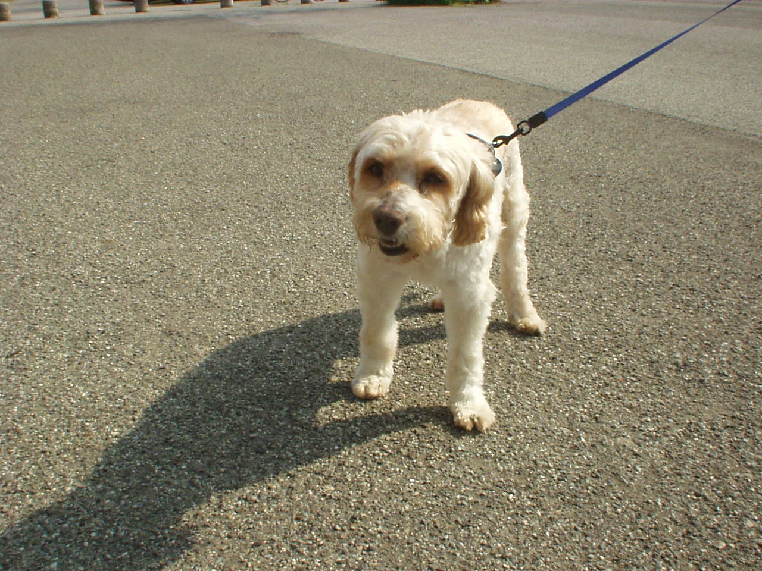

CIAO BALTO

